ΝΗΣΙΑ ΦΕΡΟΕ
& ΠΑΡΑΜΥΘΕΝΙΑ ΔΑΝΙΑ
Μύθοι και θρύλοι των Βίκινγκς

8 ΗΜΕΡΕΣ
ΑΠΡΙΛΙΟΣ - ΣΕΠΤΕΜΒΡΙΟΣ 2024
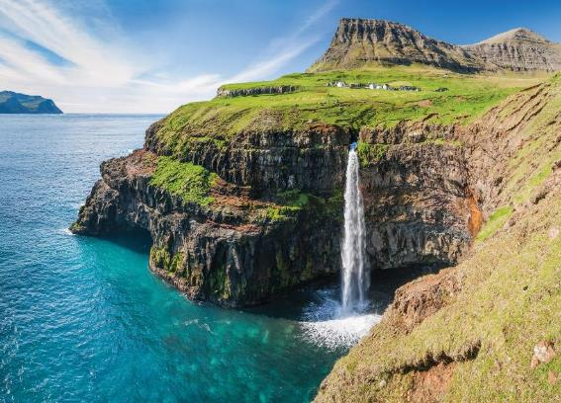
6/4 | 25/5 | 20/7 | 10/8 | 21/9
ΠΡΟΟΡΙΣΜΟΣ: ΕΥΡΩΠΗ
ΚΑΤΗΓΟΡΙΑ: ΟΜΑΔΙΚΑ
ΣΤΥΛ: ΙΣΤΟΡΙΑ-ΠΟΛΙΤΙΣΜΟΙ / ΦΥΣΗ / ΠΕΡΙΠΕΤΕΙΑ
ΦΥΣΙΚΗ ΚΑΤΑΣΤΑΣΗ: ΚΑΤΑΛΛΗΛΟ ΓΙΑ ΟΛΟΥΣ
ΛΙΓΑ ΛΟΓΙΑ ΓΙΑ ΤΟ ΤΑΞΙΔΙ

Αν η καρδιάς σας φτερουγίζει στο άκουσμα μιας σκανδιναβικής σάγκα, αν η εικόνα των μοναχικών τοπίων σάς γεμίζει γαλήνη, αν στην απέραντη θάλασσα νιώθετε τους ρουνικούς ψίθυρους των θαλασσοπόρων Βίκινγκς, τότε είστε ο ταξιδιώτης που θα λατρέψει αυτό το μοναδικό ταξίδι. Η ιστορία δεν γράφεται πάντα με λέξεις, η μοίρα των λαών της Ευρώπης δεν εξυφάνθηκε μόνο στις μεγάλες αυλές και στα συμβούλια των αιμοσταγών λεοντόκαρδων βασιλέων της. Στις απρόσιτες ακτές των νησιών της βόρειας θάλασσας, γενναίοι κι ονειροπόλοι άνθρωποι, δάμασαν τη φύση, πλήθυναν το ανθρώπινο γένος και ύψωσαν ανάστημα στη χειμαζόμενη γηραιά ήπειρο με μόνο εφόδιο τη μυσταγωγία της αποκρυφιστικής γνώσης. Ελάτε λοιπόν μαζί μας να χαρτογραφήσουμε τα δυσπρόσιτα Φεροϊκά νησιά και να βουτήξουμε στους θρύλους τους! ΚΑΙ ΓΙΑ ΠΡΩΤΗ ΦΟΡΑ ένα μεστό οδοιπορικό στη Δανία σε πόλεις κουκλίστικες με οδηγό τα παραμύθια του Χανς Κρίστιαν Άντερσεν. Ένα πρόγραμμα καλοσχεδιασμένο – μια που έχουμε κατ’ επανάληψη επισκεφθεί τα νησιά - και πλούσιο που θα σας ενθουσιάσει.

ΤΟ ΤΑΞΙΔΙ ΜΕ ΜΙΑ ΜΑΤΙΑ

Ζήστε μια αξέχαστη ταξιδιωτική εμπειρία

- Εξαιρετικά ξενοδοχεία 4* στη Δανία και 3*. στα νησιά Φερόε
- Ημιδιατροφή στα νησιά & πρωινό στη Δανία
- Επίσκεψη σε νησιά του αρχιπελάγους με πλούσιες ξεναγήσεις και υπέροχες οδικές διαδρομές σε υποθαλάσια τούνελ και παράλια φιορδς
- Μια διανυκτέρευση στο Οντένσε στη γενέτειρα του Χανς Κρίστιαν Άντερσεν
- Μια διανυκτέρευση στο ‘Ααρχους με επίσκεψη στο κουκλίστικο υπαίθριο μουσείο και την έντονη νυχτερινή ζωή
- Πλούσιες ξεναγήσεις με εισόδους
- Μετακινήσεις με πολυτελή κλιματιζόμενα λεωφορεία
- Είσοδοι σε όλα τα αξιοθέατα
- Αεροπορικές πτήσεις από / προς Φερόε
- Έμπειρος αρχηγός / συνοδός
ΝΗΣΙΑ ΦΕΡΟΕ
& ΠΑΡΑΜΥΘΕΝΙΑ ΔΑΝΙΑ

ΑΝΑΛΥΤΙΚΟ ΠΡΟΓΡΑΜΜΑ

Ημέρα 1η: Αθήνα/Θεσσαλονίκη – Κοπεγχάγη
Συγκέντρωση στο αεροδρόμιο και πτήση για την πιο πρωτοποριακή χώρα του Ευρωπαϊκού Βορά, την Δανία. Με την άφιξή μας στο αεροδρόμιο της Κοπεγχάγης ξεκινάμε την γνωριμία μας με την συναρπαστική πόλη που χαρακτηρίζεται από γραφικά αρχοντικά, προσεγμένους λιθόστρωτους δρόμους, σε συνδυασμό με μεταμοντέρνα συγκροτήματα, πάρκα και… χιλιάδες ποδήλατα. Η Κοπεγχάγη είναι παραθαλάσσια, με την διαφορά ότι η παραλία δεν βρίσκεται στην άκρη της πόλης, αλλά στην… μέση της. Ξεκινώντας από την πλατεία Δημαρχείου, περνάμε από το “Tivoli”, από τα παλαιότερα θεματικά πάρκα της Ευρώπης, με κήπους, λίμνες και μουσικές μπάντες και κατευθυνόμαστε προς το παλάτι “Amalienborg”, για να δούμε από κοντά την έδρα της βασιλικής οικογένειας, τον Καθεδρικό Ναό και το σύγχρονο κτίριο της Όπερας. Το διάσημο γλυπτό της Μικρής Γοργόνας, το περίφημο “DR Concert Hall” του αρχιτέκτονα Jean Nouvel, τα βραβευμένα κτίρια “VM Mountain” και “8Tallet”, σχεδιασμένα από τον Bjarke Ingels, το Νομισματοκοπείο, το ανάκτορο Ρόζενμπουργκ, και το Εθνικό Μουσείο είναι μερικά μόνο από τα σημεία ενδιαφέροντος. Μετά την ξενάγηση μεταφορά στο ξενοδοχείο μας στο κέντρο της πόλης για παραλαβή δωματίων και λίγη ξεκούραση. Το βράδυ απολαύστε τη βόλτα σας στο κέντρο, στα γραφικά κανάλια και φυσικά στο παλιό λιμάνι, Nyhavn. Εναλλακτικά απολαύστε το θεματικό πάρκο Τίβολι, ένα από τα παλαιότερο θεματικά πάρκα της Ευρώπης με υπέροχα διαμορφωμένους χώρους για ποτό, φαγητό και μοναδικά «παιχνίδια».
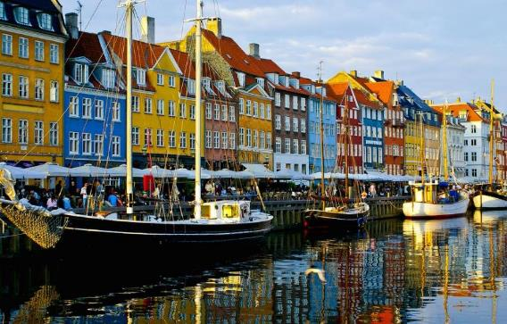

Το γραφικό λιμάνι NYHAVN στην Κοπεγχάγη

Ημέρα 2η: Κοπεγχάγη – Νησιά Φερόε (Vagar Island)
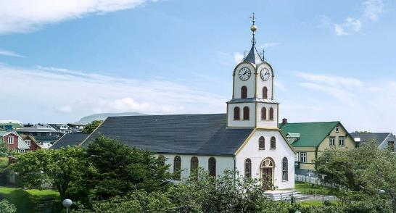
Μετά το πρωινό μεταφορά στο αεροδρόμιο και πτήση για τα νησιά Φερόε, στη νορβηγική θάλασσα. Άφιξη στο διεθνές αεροδρόμιο του Βάγκαρ πάνω στο ομώνυμο νησί στα δυτικά του αρχιπελάγους. Ήδη με την άφιξή μας θα νιώσουμε τον παγωμένο βόρειο άνεμο να μας καλοσωρίζει. Τελικός μας προορισμός η πρωτεύουσα Τόρσχαβν στο νησί Στρεϊμόι. Στην ξενάγησή μας θα δούμε την Βουλή (Τίνγκανες), τον Καθεδρικό ναό και φυσικά θα περπατήσουμε στα στενά δρομάκια της παλιάς πόλης.
Ο Καθεδρικός Ναός στο Τόρσχαβν

Ημέρα 3η: Νησιά Φερόε (Eysturoy, Bordoy Islands)- κρουαζιέρα στους βράχους Vestmanna
Η μέρα μας σήμερα ξεκινάει με την εξερεύνηση του νησιού Στρεϊμόι, του μεγαλύτερου σε έκταση (373 τ.χμλ.) και πληθυσμό (25.000 κάτοικοι) νησιού του αρχιπελάγους. Με κατεύθυνση βόρεια, θα διασχίσουμε τις ανατολικές ακτές του νησιού με τελικό προορισμό το χωριό Σάκσουν, όπου θα φωτογραφήσουμε την ομώνυμη εκκλησία με την παραδοσιακή «αχυρένια» σκεπή της.
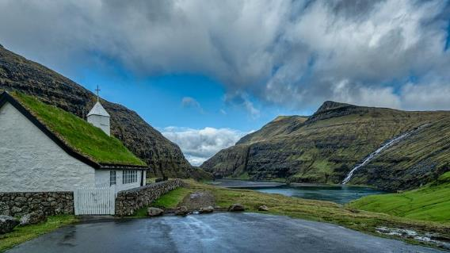
Στη συνέχεια μας περιμένει το υπερθέαμα των καταρρακτών Foosa. Είναι οι ψηλότεροι καταρράκτες των νήσων με ύψος πάνω από 140 μέτρα και διπλή πτώση! Ανάλογα με τον όγκο νερού (αν έχει βρέξει πολύ τις προηγούμενες μέρες) το πλάτος του μπορεί να φτάσει μέχρι και τα 30 μέτρα!!! Ένα τοπίο «ιερό» και επιβλητικό συνάμα.
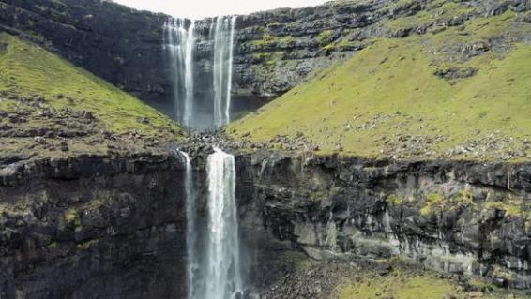

Καταρράκτες Φόοσα

Γεμάτοι «ενέργεια» από το τοπίο συνεχίζουμε για το νησί Εστουρόι, το «ανατολικό νησί» όπως είναι η μετάφρασή του στα ελληνικά. Είναι το δεύτερο μεγαλύτερο νησί του συμπλέγματος και χωρίζεται από το Στρεϊμόι με έναν στενό πορθμό. Στις βόρειες βασαλτικές ακτές του -καταφύγιο των χαριτωμένων πουλιών paffins- βρίσκεται το χωριό Gjogv.
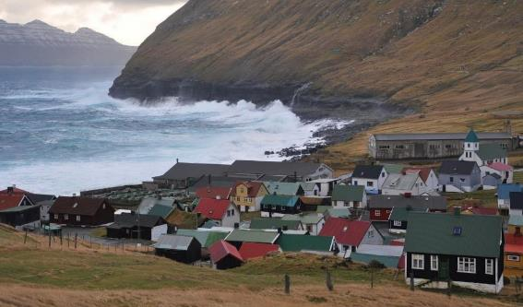
Χωριουδάκι Gjogv, στο νησί Εστουρόι
Στη διαδρομή μας περιμένει μια ευχάριστη έκπληξη! Θα πραγματοποιήσουμε μια υπέροχη κρουαζιέρα, διάρκειας 1,5 ώρας, στους θαλάσσιους βράχους Vestmanna! Η κρουαζιέρα ξεκινά από το λιμάνι Vestmanna, σε ένα γραφικό ψαροχώρι με εντυπωσιακή θέα, γεμάτο ψαρόβαρκες που ανήκουν στους ντόπιους κατοίκους.
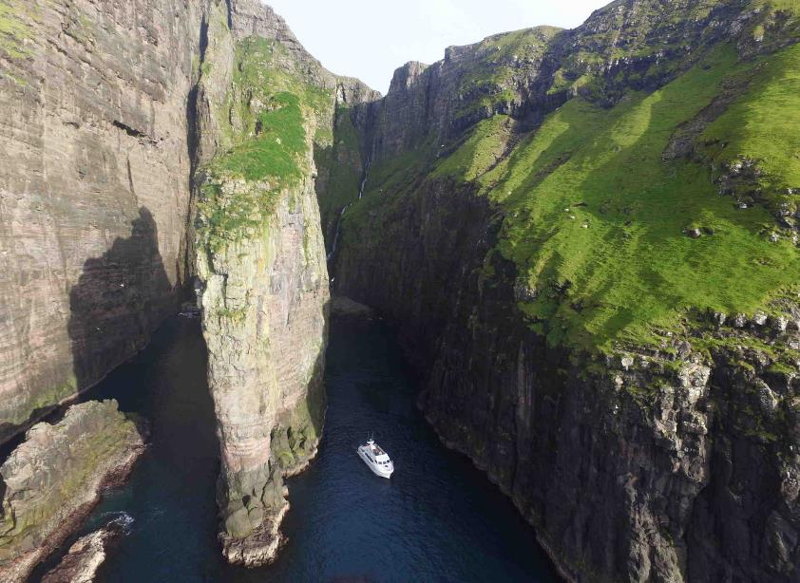

Απίστευτη φυσική ομορφιά, απότομα βράχια σε στενά θαλάσσια περάσματα και πλούσια ζωή πουλιών μας συνοδεύει στη διάρκεια της βόλτας μας, μοναδική εμπειρία στο ταξίδι μας! Γεμάτοι εντυπωσιακές εικόνες επιστρέφουμε στην πρωτεύουσα Τόρσχαβν για δείπνο και διανυκτέρευση.
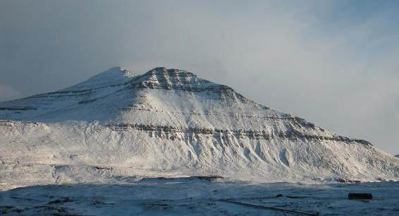

Η κορυφή Slaettaratindue στα 880μ.
Ημέρα 4η: Νησιά Φερόε (κρουαζιέρα στα νησιά Mykines)
Μετά το πρωινό αναχώρηση για τις δυτικές ακτές του νησιού Στρεϊμόι. Εκεί θα έχουμε την ευκαιρία να απολαύσουμε μία κρουαζιέρα στις βραχώδεις ακτές με επιβλητικά βασαλτικά τοπία, σχεδόν κάθετα στη θάλασσα. Μία μοναδική εικόνα από το νερό! Μία ξεχωριστή ταξιδιωτική εμπειρία! Τελικός προορισμός το νησί Μίκινες, το δυτικότερο νησί του αρχιπελάγους και μοναδικό καταφύγιο πουλιών! Μπορεί η ομώνυμη πόλη να έχει μόνο 16 κατοίκους, οι φτερωτοί όμως κάτοικοι αφθονούν και σε πλήθος αλλά και σε βιοποικιλότητα. Σήμερα λοιπόν θα έχουμε μια θαυμάσια ευκαιρία να καταπλεύσουμε εκεί και να απολαύσουμε αρκτικά θαλασσοπούλια όπως Μυχούς, Υδροβάτους, Σούλα, Τριδάκτυλους γλάρους, Θαλασσοκόρακες, Φρατέρκουλα και Κέπφους. Όλο το καλοκαίρι αναζητούν συντρόφους, φτεροκοπούν ακατάπαυστα και φτιάχνουν τις φωλιές τους στα απόκρημνα βράχια των δυτικών ακτών. Η πεζοπορία μας εκεί με την εκπληκτική θέα στην ανοιχτή θάλασσα και το καταπράσινο τοπίο θα σας ενθουσιάσει!
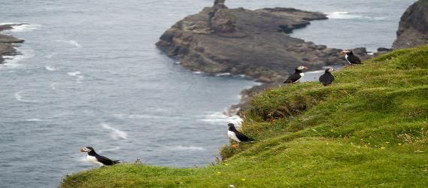

Αργά το απόγευμα επιστροφή στο Τρόσχαβν. Απολαύστε το βράδυ μία βόλτα στον κεντρικό πεζόδρομο με τα μπαράκια και τα μαγαζιά με σουβενίρ.
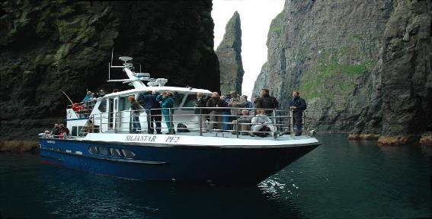

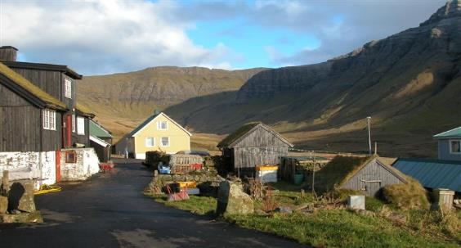
Το παραδοσιακό χωριό Gasadalur στο νησί Vagar

Καθοδόν προς την πρωτεύουσα Τόρσχαβν θα σταθούμε στους καταρράκτες Μουλαφόσουρ, ένα πολυφωτογραφημένο σημείο με απίστευτη ομορφιά. Ο καταρράκτης πέφτει από ύφος 30 μέτρων κατευθείαν στον ωκεανό, ενώ ο όγκος του νερού «ανεμίζει» προς τα πάνω καθώς ο βοριάς στροβιλίζει τις εξαερωμένες σταγόνες. Διπλά ακριβώς βρίσκεται και το γραφικό χωριουδάκι Γκασαντάλουρ όπου θα σταθούμε για να το φωτογραφήσουμε ενώ δεν θα παραλήψουμε και στάση στην εκκλησία στο Σανταβαγκούρ.

Ημέρα 5η: Νησιά Φερόε – Κοπεγχάγη – Οντένσε
Σήμερα πετάμε για την Κοπεγχάγη. Εκεί θα μας περιμένει το λεωφορείο μας για να ξεκινήσουμε για το νησί Φούνεν διασχίζοντας τη μεγάλη κρεμαστή γέφυρα που ενώνει τα νησιά Ζέλαντ και Φούνεν και έχει ύψος 250 μ. και μήκος 7 χιλιόμετρα!

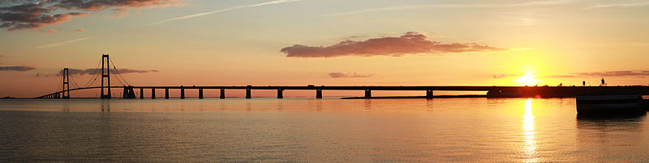

Επόμενή μας στάση η Όντενσε, η γενέτειρα του Χανς Κρίστιαν Άντερσεν και τρίτη μεγαλύτερη πόλη της χώρας. Πλακόστρωτα δρομάκια, πολύχρωμα σπίτια καθώς και το Μουσείο αφιερωμένο στον μεγάλο παραμυθά Χανς Κρίστιαν Άντερσεν, θα μας κρατήσει αμείωτο το ενδιαφέρον για σήμερα.

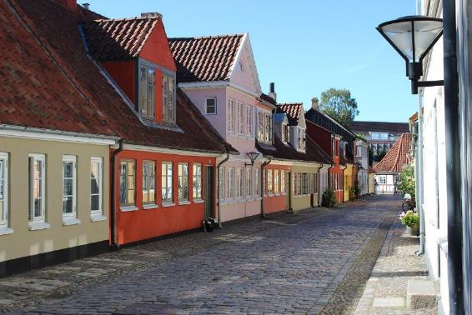

Ημέρα 6η: Οντένσε – Ρίμπε – λόφος Himmelbjerget - Άαρχους (Ξενάγηση πόλης και υπαίθριο μουσείο ιστορίας & λαογραφίας)
Μετά το πρωινό μας αναχωρούμε για το ‘Ααρχους, στη χερσόνησο της Γιουτλάνδης, η δεύτερη μεγαλύτερη πόλη της χώρας με την «καλλιτεχνική» φυσιογνωμία.
Ενδιάμεσα θα επισκεφθούμε το Ρίμπε, μια πανέμορφη και πολύ γραφική πόλη στη νοτιοδυτική Γιουτλάνδη. Οι επισκέπτες γοητεύονται από τη γραφική, γοητευτική ατμόσφαιρα του Ρίμπε και την ιστορία 1300 ετών της πόλης. Στο Ρίμπε το μεσαιωνικό παρελθόν θέτει τις βάσεις για ένα σύγχρονο παρόν, ενωμένο, απρόσκοπτα, σε μια ζωντανή πόλη με μια μακρά λίστα συναρπαστικών δραστηριοτήτων όλο το χρόνο για να ευχαριστήσει στην καρδιά μικρούς και μεγάλους. Η παλαιότερη πόλη της Δανίας είναι γεμάτη ιστορία και τέχνη με καταστήματα και εστιατόρια που προσθέτουν μια εξαιρετική ατμόσφαιρα.
Συνεχίζουμε με επίσκεψη στο λόφο Himmelbjerget. Παρά το γεγονός ότι το Himmelbjerget υψώνεται 147 μέτρα πάνω από την επιφάνεια της θάλασσας, οι γεωλόγοι ισχυρίζονται ότι το Himmelbjerget είναι ένας «ψεύτικος» λόφος. Όταν τελείωσε η Εποχή των Παγετώνων, τα τεράστια λιωμένα νερά έσκαψαν στο έδαφος και σχημάτισαν τις υποπαγετικές τάφρες των ρεμάτων των οποίων οι απότομες πλαγιές σχηματίζουν τον «ψεύτικο» λόφο - σε αντίθεση με τον «γνήσιο» λόφο που είναι ομοιόμορφα στρογγυλεμένος από όλες τις πλευρές.
Το ότι το Himmelbjerget έγινε γνωστό μέρος οφείλεται πρώτα απ' όλα στον Δανό ποιητή St. Blicher. Η ιστορία λέει ότι μια καλοκαιρινή μέρα του 1838 κάποιοι μαθητές, που ήταν σε μια περιήγηση με τα πόδια, ανέβηκαν στο λόφο και ενθουσιάστηκαν τόσο πολύ με τη γραφική ομορφιά του τόπου που έγραψαν στον St. Blicher προτείνοντάς του να κάνει μια λαϊκή συνάντηση στο Himmelbjerget. Ο Blicher αποδέχτηκε την ιδέα με ενθουσιασμό και συγκέντρωσε χιλιάδες ανθρώπους στις συνεδριάσεις του, από τις οποίες η πρώτη πραγματοποιήθηκε την 1η Αυγούστου 1839. Ωστόσο, με τον ενθουσιασμό του ο Blicher ξέχασε να ζητήσει άδεια για τη διεξαγωγή λαϊκών συναντήσεων από τον ιδιοκτήτη του Himmelbjerget, αγρότη P. Ο Nielsen από το Himmelbjerggaarden, και ο ιδιοκτήτης το έκανε λάθος σε τέτοιο βαθμό που ξεκίνησε έναν πραγματικό πόλεμο στις εφημερίδες με τη μορφή επιστολών προς τον εκδότη. Το καλοκαίρι του 1840 ο Δανός βασιλιάς Christian VIII επισκέφτηκε τη Γιουτλάνδη και όταν άκουσε για τη «βεντέτα», παρενέβη και έλυσε το πρόβλημα μισθώνοντας τον Himmelbjerget από τον ιδιοκτήτη. Έτσι, οποιοσδήποτε ήταν ελεύθερος να πάει εκεί, και τελικά το 1871 το Στέμμα απέκτησε έναν τίτλο για την ιδιοκτησία και την απόλυτη ιδιοκτησία.
Τελικός μας προορισμός για σήμερα το Άαρχους, μια υπέροχη πόλη, γεμάτη φοιτητές, μπαρ, ζωή, υπέροχους πεζόδρομους και το καλύτερο υπαίθριο μουσείο ιστορίας της Σκανδιναβίας. Στην ξενάγηση της πόλης θα μάθουμε για την πλούσια ιστορία της - μια που ιδρύθηκε τον 9ο αιώνα από τους Βίκινγκς, οι οποίοι την χρησιμοποίησαν σαν λιμάνι για το εμπόριο γεωργικών προϊόντων - θα δούμε το κομψό ιστορικό κέντρο, την πανέμορφη προκυμαία και φυσικά τα κτίρια σύγχρονης αχιτεκτονικής. Στη συνέχεια θα επισκεφθούμε το υπαίθριο μουσείο της πόλης όπου μία ολόκληρη συνοικία έχει «αναβιώσει» το παρελθόν!!! Σπίτια ολόκληρα από διάφορες περιοχές της χώρας μεταφέρθηκαν εκεί με όλη τους την οικοσκευή!, καταστήματα του περασμένου αιώνα, πωλούν παραδοσιακά προϊόντα! Οι καταστηματάρχες ντυμένοι με τον παραδοσιακό τρόπο περιμένουν όχι μόνο να σας εξυπηρετήσουν για τις αγορές σας αλλά και να σας εξηγήσουν τη δουλειά τους…. Πεταλωτές, ραφτάδες, φαρμακοποιοί και τεχνίτες κάθε είδους είναι λες και ξεπήδησαν από τα παραμύθια του Άντερσεν!!! Και η ιστορία φυσικά δεν σταματά εδώ, φτάνει μέχρι και τα κοινόβια του ’60 όπου στα όμορφα διαμορφωμένα φοιτητικά δωμάτια και στα δημοφιλή μπαρ μπορεί ακόμα και σήμερα να ζήσει κανείς την ατμόσφαιρα της εποχής «των παιδιών των λουλουδιών». Δεν θα θέλετε να φύγετε. Μια εμπειρία που θα την απολαύσετε σίγουρα.

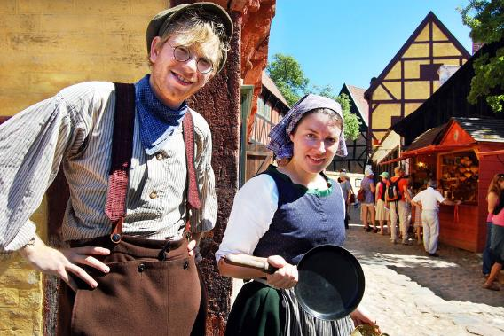

Το βράδυ δεν χρειάζεται να πάτε για ύπνο νωρίς. Κάντε μια βόλτα στο παλιό κομμάτι της πόλης και πιείτε ένα ποτό σε κάποιο μπαράκι ακούγοντας live ό,τι πιο πρωτοποριακό στη «ροκ» μουσική!

Ημέρα 7η: Άαρχους – Κοπεγχάγη
Η Δανία απλώνεται πάνω σε εκατοντάδες νησιά και η ακτογραμμή της φτάνει τα 7.314 χλμ!
Η επιστροφή μας λοιπόν στην πρωτεύουσα θα γίνει με πλοίο! Από το λιμάνι του Άαρχους θα πάρουμε το καράβι για το Odden στο νησί Σγιέλαν. Σημαντικό αξιοθέατο της μέρας η πόλη Ρόσκιλντ που βρίσκεται στον κατάλογο μνημείων της UNESCO. Μια βόλτα στον κεντρικό πεζόδρομο είναι ότι καλύτερο για ψώνια και φωτογραφίες ενώ όσοι το επιθυμούν μπορούν προαιρετικά να επισκεφθούν τον Καθεδρικό ναό της πόλης στην κεντρική πλατεία με τους τάφους των βασιλέων της Δανίας. Το απόγευμα θα καταλήξουμε στην Κοπεγχάγη για διανυκτέρευση.

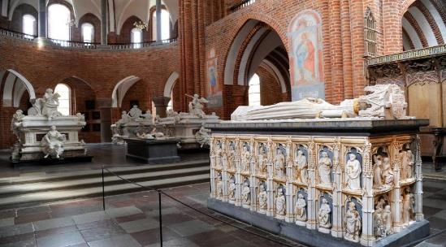

Ημέρα 8η: Κοπεγχάγη – Αθήνα
Και τι δεν προσφέρει μια ελεύθερη μέρα στην Κοπεγχάγη! Επισκέψεις σε ναούς του interior design, ψώνια, φαγητό και ποτό στις hip γειτονιές. Μην ξεχνάτε πως στην Κοπεγχάγη, σχεδόν όλοι οι κάτοικοι κυκλοφορούν στους μεγάλους διαμορφωμένους ποδηλατοδρόμους κι αυτό είναι μια τέλεια ιδέα και για τους επισκέπτες της πόλης! Περπατώντας ή ποδηλατώντας μπορείτε να γνωρίσετε όλη την πόλη, ως τη μοντέρνα περιοχή Vesterbro χαζεύοντας τα αξιοθέατα κατά μήκος της προκυμαίας.
Μια ακόμα ιδέα είναι η επίσκεψη στη φημισμένη Carlsberg Glyptotek, την εκπληκτική γκαλερί που κατασκευάστηκε με τα κέρδη από την ομώνυμη εταιρεία παρασκευής της διάσημης δανέζικης μπύρας. Ο διάσημος πεζόδρομος Stroget ο οποίος καταλήγει στη μεγάλη πλατεία, Kongens Nytorv, είναι γεμάτος με καταστήματα γνωστών οίκων μόδας, αλλά και εναλλακτικών νέων σχεδιαστών, ενώ ο παράλληλος δρόμος Straedet με τα καφέ, τις αντίκες και τις γκαλερί θα σας εισάγει με τον καλύτερο τρόπο στο μοντέρνο ευ ζην της πόλης. Το απόγευμα μεταφορά στο αεροδρόμιο και πτηση επιστροφής για την Αθήνα.

ΣΗΜΕΙΩΣΗ: Η ροή του προγράμματος ενδέχεται να διαφοροποιηθεί χωρίς να παραλείπεται κάτι.

ΠΤΗΣΕΙΣ

ΔΙΑΔΡΟΜΗ | ΩΡΑ  ΑΝΑΧΩΡΗΣΗΣ | ΩΡΑ  ΑΦΙΞΗΣ
Αθήνα – Φρανκφούρτη | 06.55 | 09.00
Φρανκφούρτη – Κοπεγχάγη | 09.55 | 11.10
Κοπεγχάγη – Βιέννη | 17.35 | 19.15
Βιέννη – Αθήνα | 22.05 | 01.10

ΤΙΜΕΣ

Ταξίδι | Διατροφή | Αναχώρηση | Διαμονή | 2κλινο | 1κλινο | Φόροι  Είσοδοι
Νησιά Φερόε Παραμυθένια Δανία  8 ημέρες | Ημιδιατροφή στα Νησιά, Πρωινό στην Δανία | 6/4, 25/5, 20/7, 10/8, 21/9 | 4*, 3* | 2.590 | +750 | +790

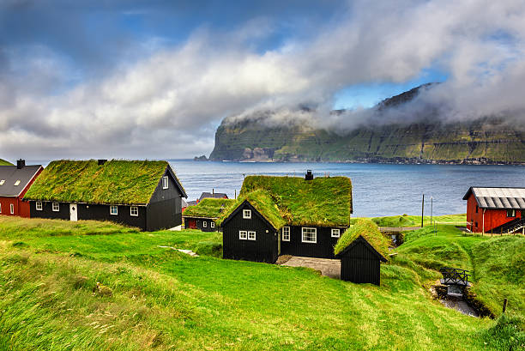
- Αεροπορικά εισιτήρια
- Επιλεγμένα ξενοδοχεία 4* στη Δανία και 3*διακ. στα νησιά Φερόε
- Ημιδιατροφή στα Νησιά Φερόε & πρωινό στη Δανία συν ένα μεσημεριανό γεύμα την 3η μέρα
- Μεταφορές / εκδρομές / ξεναγήσεις όπως περιγράφονται
- Εισόδους σε χώρους ενδιαφέροντος όπως περιγράφονται στο πρόγραμμα
- Φιλοδωρήματα
- Ασφάλεια Αστικής Ευθύνης / ΦΠΑ
- Ταξιδιωτικό φάκελο με πληροφοριακά στοιχεία
- Εμπειρότατο Αρχηγό

ΔΕΝ ΠΕΡΙΛΑΜΒΑΝΟΝΤΑΙ

- Αχθοφορικά
- Ό,τι δεν αναφέρεται ρητά στα προσφερόμενα ή αναγράφεται ως προαιρετικό/προτεινόμενο

ΤΑΞΙΔΙΩΤΙΚΑ ΕΓΓΡΑΦΑ

- Απαραίτητο διαβατήριο ή ταυτότητα νέου τύπου, με λατινικούς χαρακτήρες.

Τα ταξίδια μας συνοδεύουν οι πιο έμπειροι αρχηγοί της ελληνικής αγοράς, με βαθιά γνώση των προορισμών και αγάπη για τον ταξιδιώτη. Ωστόσο, σε κάποιες περιπτώσεις ο αρχηγός σας μπορεί να σας περιμένει στον προορισμό λόγω των επαναλαμβανόμενων αναχωρήσεων των ταξιδιών μας.

Ο ενημερωτικός Ταξιδιωτικός Φάκελος των ταξιδιών μας με πληροφορίες πτήσεων, ξενοδοχείων, ακριβείς καιρικές συνθήκες και άλλες πρακτικές πληροφορίες όπως ρουχισμός, ρεύμα, συνάλλαγμα, ειδικός εξοπλισμός κ.λπ. ετοιμάζεται το αργότερο μία εβδομάδα πριν την αναχώρηση και αποστέλλεται ηλεκτρονικά στους ταξιδιώτες μας. Ο Ταξιδιωτικός Σύμβουλος που σας εξυπηρετεί θα είναι στη διάθεσή σας για οποιαδήποτε πληροφορία χρειαστείτε. Τον φάκελό σας με τυπωμένες όλες τις πληροφορίες θα τον παραλάβετε στο αεροδρόμιο από τον αντιπρόσωπό μας ή τον αρχηγό σας.

Οι αεροπορικές θέσεις των ταξιδιών μας είναι ομαδικές κρατήσεις που προπληρώνονται και κλείνονται πολλούς μήνες πριν από την αναχώρηση του ταξιδιού έτσι ώστε να εξασφαλίζουμε την καλύτερη δυνατή τιμή για το ταξίδι σας. Ωστόσο σε τέτοιου τύπου ομαδικές κρατήσεις, η έκδοση των εισιτηρίων γίνεται 1-2 μέρες πριν από την αναχώρηση και οι επιθυμίες για συγκεκριμένη θέση (διάδρομος, παράθυρο κ.λπ.) μεταφέρονται με ειδικό σήμα στις εκάστοτε αεροπορικές εταιρίες χωρίς αυτό όμως να είναι δεσμευτικό. Έτσι, παρά το γεγονός ότι εμείς μεταφέρουμε την επιθυμία στην αεροπορική εταιρία, δεν είναι βέβαιο ότι αυτή θα πραγματοποιηθεί. Σε ομαδικά εισιτήρια οι περισσότερες εταιρίες δεν επιτρέπουν την προεπιλογή θέσης ενώ χρεώνουν επιβαρύνσεις ανάλογα με την διαδρομή και ανάλογα με την πληρότητα του αεροσκάφους.

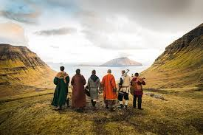
Σε κάθε Ομαδικό Ταξίδι προσφέρουμε ΔΩΡΕΑΝ σε όλους τους ταξιδιώτες μας Ατομική Ταξιδιωτική Ασφάλεια με συγκεκριμένες παροχές και κάλυψη σε συγκεκριμένες περιπτώσεις. Αναλαμβάνει να πληρώσει για εσάς το κόστος του ασφάλιστρου, ωστόσο οι όροι, η διαδικασία, τα απαιτούμενα δικαιολογητικά κ.λπ. καθορίζονται από την ίδια την ασφαλιστική εταιρία. Σε κάθε περίπτωση οποιαδήποτε έξοδα καλύπτονται από τον ίδιο τον ταξιδιώτη και οι σχετικές αποδείξεις, γνωματεύσεις κ.λπ. (πρέπει να είναι στα αγγλικά) αποστέλλονται στην ασφαλιστική εταιρία με την επιστροφή του ταξιδιώτη στην Ελλάδα.

